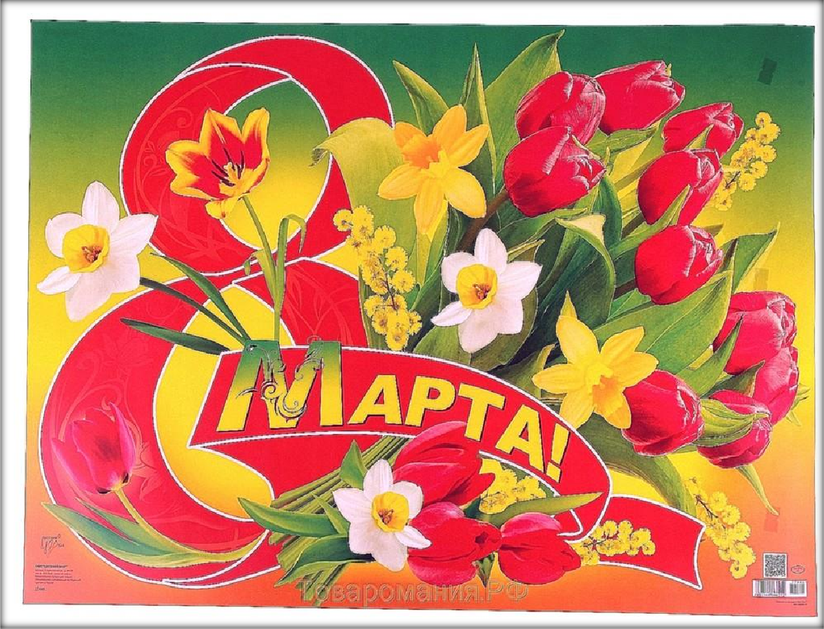

Педагогический проект
Для детей среднего дошкольного возраста
«8 марта – праздник мам»

Подготовили воспитатели: Полынская С.С.

Муткова М.А.

Вид проекта: педагогический.

Тип проекта:
- по количеству участников: фронтальный.
- по содержанию: интегративный.
- по продолжительности: краткосрочный (одна неделя)
- по характеру содержания: информационный, творческий.
- по доминирующему виду: ребенок, общество.
Участники проекта: дети средней группы детского сада, воспитатели, родители.

  - Целеполагание

Актуальность

Мама - это начало нашей жизни, самый теплый взгляд, самое любящее сердце, самые добрые руки. Порой мы забываем говорить мамам самые нежные слова, признаваться им в любви, но мы знаем пока у нас есть мама - мы находимся под защитой ангела-хранителя. В ее сердце живёт к своим детям бесконечная любовь, тревога и всепрощение. Задача педагогов стремиться сформировать у детей желание заботится о мамах, радовать их хорошими поступками, баловать ласковыми и нежными словами, преподносить подарки, не купленные в магазине, а сделанные своими руками. Поздравить маму – это подарить не просто подарок, а красивую вещицу, которую она, несомненно, будет хранить долго, и вспоминать своего малыша с радостью и любовью.

Цель: Расширить знания детей о празднике 8 Марта, воспитывать любовь к маме через художественное слово, музыку, произведения изобразительного искусства.

Задачи:

- Дать детям представление о празднике 8 Марта.
- Воспитывать доброе, заботливое отношение к маме.
- Развивать творческие способности детей в продуктивной и в музыкальной деятельности
- Развивать грамотную речь, при составлении описательного характера о мамах.
- Привлечь родителей воспитанников к работе над проектом.

Предполагаемые результаты реализации проекта:

- Дети получили новые знания о празднике 8 Марта, его традициях празднования;
- Дети проявляют заботливое, уважительное отношение к матери
- Дети научились составлять рассказы описательного характера о своей маме и своей семье.
- Родители вовлечены в воспитательно-образовательный процесс.

II Разработка проекта:

- Определение сроков проекта: разработать и реализовать проект в течение одной недели.
- Обратиться за помощью к родителям (законным представителям):
- Подобрать методическую литературу, соответствующую теме проекта.
- Подобрать детскую литературу, иллюстрации, дидактические игры на тему «8 марта».


- Подготовить перспективный план работы по проекту.
- Разработать конспекты мероприятий согласно разработанному плану проекта.
- Подобрать методы и приемы работы с детьми и взрослыми, способствующие эффективной реализации проекта:
- Словесные:
  - беседы;
  - чтение художественной литературы;
  - дидактические игры;
  - подвижные игры;
  - наблюдения.
- Наглядные:
  - сбор иллюстраций, фотографий;
  - рассматривание иллюстраций
  - просмотр презентаций на данную тему
- Подобрать эффективные формы работы с детьми, родителями, способствующие реализации проекта:
Формы работы

с детьми | с родителями
Организованная
образовательная деятельность
Организованная  образовательная деятельность в режимных моментах | Консультации «История возникновения праздника 8 Марта»
 | Фото выставка «Я и моя мама»
Выставке работ
«Моя мама рукодельница».

III Перспективный план

Понедельник | 28 февраля
- Беседа " 8 Марта – Международный женский день".
- Чтение стихов о маме, заучивание наизусть: «Мама»
- Подвижная игра «Сварим суп и компот».
- Рассматривание фотографий, «Наши мамы»

Вторник | 1 марта
- Беседа на тему «Семейные традиции».
- Слушание детских песен о маме. «Пусть всегда будет солнце»
- ООД по рисованию «Цветы для мамы».
- Пальчиковая гимнастика: «Наши мамы»,
Среда | 2 марта
- Знакомство и заучивание наизусть пословиц и
поговорок о маме.
- Дидактические игры: «Подбери словечко» (Мама, она какая? прилагательные)
- Раскраски на тему: «8 Марта!».
- Аппликация « Праздничные открытки на 8 марта»
Четверг | 3 марта
- Составление описательного рассказа «Моя мама»
- Лепка « Корзинка цветов для бабушки»
- Подвижная игра «Дочки матери».
- Разучивание пальчиковой гимнастики «Помощники»
Пятница | 4 марта
- Повторение стихотворений и песен для мам на
утренник.
- Сюжетно-ролевые игры: «Мама - парикмахер»
- Отгадывание загадок о маме.


IV Презентация проекта:

Проведение утренника «Моя мама»

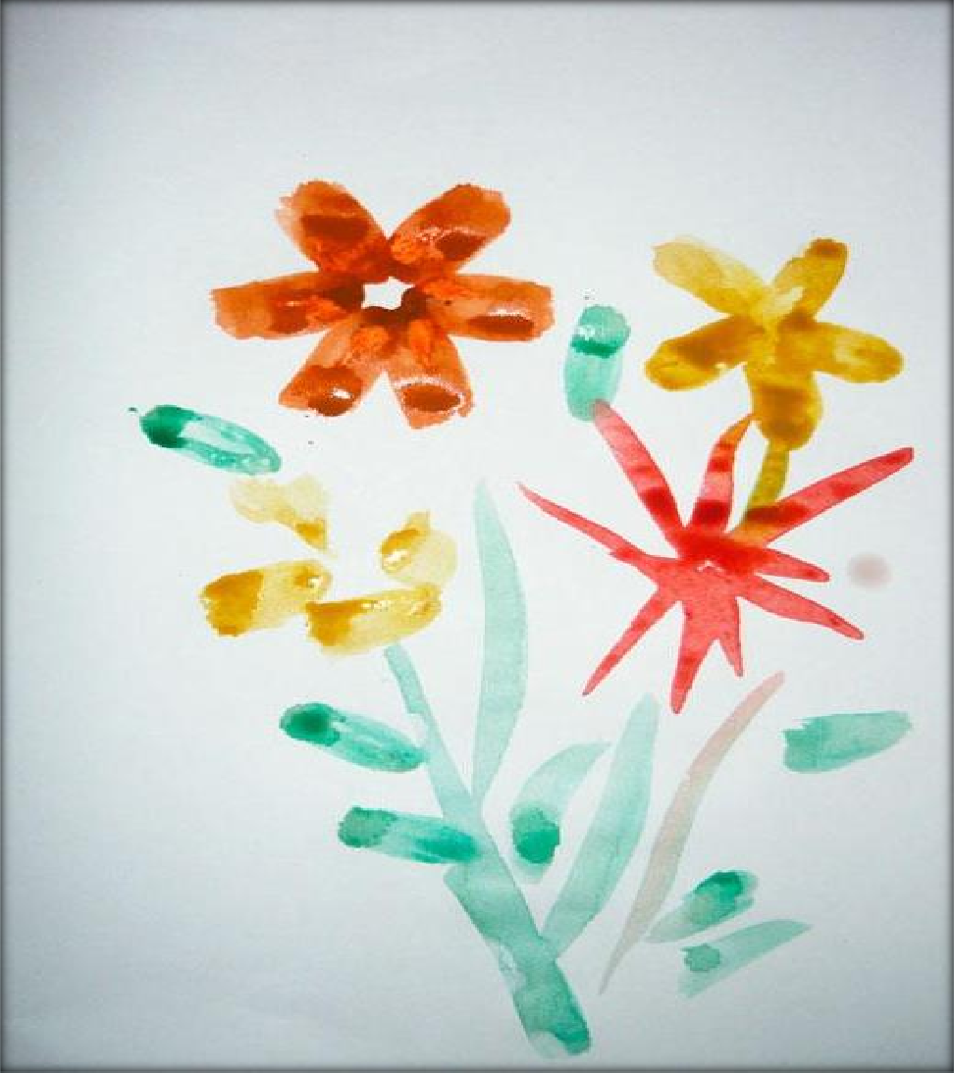

Конспект ООД

в средней группе по художественно эстетическому развитию (рисованию)

«Цветы для мамы»

Цель: Развивать наблюдательность и умение выбирать предмет для изображения.

Задачи:
- Закреплять умение детей изображать в рисунках
строение цветка (стебель, листья, лепестки) используя
разнообразные формообразующие движения работая всей кистью и ее концом.
- Развивать эстетические чувства (дети должны продуманно брать цвет краски, аккуратность, воображение, творчество.
- Воспитывать любовь к маме, самостоятельность.

Предварительная работа:
- Рассматривание иллюстраций,
- картинок, на которых изображены цветы,
- композиции с цветами,
- слушание музыки,
- чтение стихов о маме, о цветах.

Средства:
- иллюстрации, на которых изображены цветы,
- акварельные краски,
- кисть,
- баночка с водой,
- салфетки,
- лист бумаги
- мольберт,
- композиции цветов.

Способы: Мотивация, загадывание загадки, беседа с детьми о предстоящем празднике, чтение стихотворения, рассматривание с детьми цветов,
пальчиковая гимнастика, практическая часть, рефлексия.

Ход занятия.

Мотивация
Дети сидят полукругом около мольберта, на котором стоят картины с композициями цветов.
Воспитатель - Ребята, я хочу вам загадать загадку.

Загадывание загадки.
Тает снежок, Ожил лужок, День прибывает,
Когда это бывает. (Весной)
Ответы детей.

Беседа с детьми.
Воспитатель - На улице еще лежит снег, но все теплее и ярче светит
солнце. А какой праздник мы с вами отмечаем в первый месяц весны, март?
Ответы детей (мамин праздник, 8 марта).
Воспитатель- Правильно, это праздник 8 марта. В этот день мы
поздравляем мам, бабушек, сестренок. А что можно подарить маме, чтобы ее порадовать? Прежде чем ответить послушайте стихотворение.
- Чтение стихотворения. Мамин день
Вот подснежник на поляне, Я его нашел.
Отнесу подснежник маме, Хоть и не расцвел.
И меня с цветком так нежно Мама обняла,
Что раскрылся мой подснежник
И расцвел.
Рассматривание цветов.
Воспитатель - Цветы очень красивы, нежны. Давайте мы с вами
рассмотрим их. Предлагаю детям рассмотреть иллюстрации с цветами.
Вопросы: Какие здесь изображены цветы? Каким цветом лепестки?
Каким цветом листья, стебли?
Какой формы лепестки? Листья?
Как расположены стебли относительно листа бумаги? Где расположены листья?
Что общего у цветов?
Воспитатель - Давайте сейчас встанем и немножко отдохнем.
- Пальчиковая гимнастика «Наши алые цветки».

Наши алые цветки распускают лепестки. Ветерок чуть дышит, лепестки колышет. Наши алые цветки закрывают лепестки, Головками качают, тихо засыпают.
Воспитатель - Все цветы распускаются, когда на улице нет снега, тепло. А сейчас пока лежит снег, холодно. Как же нам поступить?
Ответы детей (нарисовать) Если затрудняются, помогаю.

Практическая часть.

Цветы рисуем разными способами. Астру рисуем кончиком кисти.
Гвоздику - примакиваем кисть. Лепестки ромашки рисуем в виде овала.
Напоминаю, как держать кисть, как должен быть расположен лист бумаги, стебель, листья, бутоны.
Воспитатель - Вот теперь вы подумайте, какие цветы вы будете рисовать для своих мам.
Во время самостоятельной деятельности детей помогаю, напоминаю, подсказываю
Как только дети нарисовали делаю выставку работ. Отмечаю особенности каждой из работ.

Рефлексия.
Воспитатель, - Какие красивые цветы вы нарисовали. Все они яркие и сразу видно, что выполнены они с любовью. И вашим мамам они очень понравиться. На этом занятие наше окончено.

Конспект

по художественно - эстетическому развитию (аппликации) для детей средней группы

Открытка для мамы

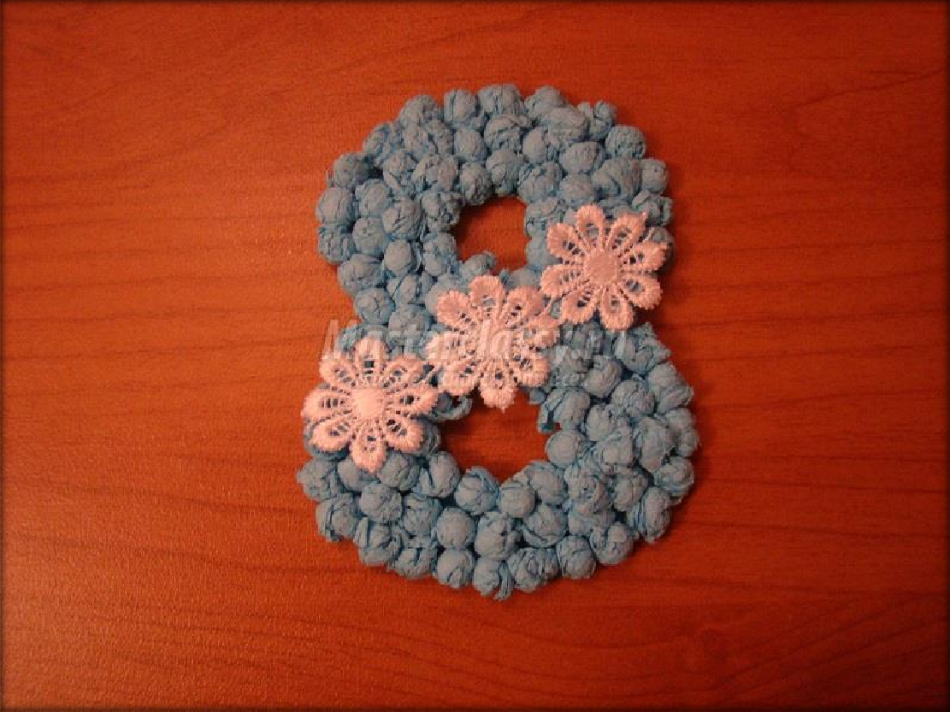

Цель: Изготовление открытки своими руками в подарок маме.

Задачи:
- Развивать творческие способности детей.
- Развивать воображение, фантазию, мелкую моторику.
- Воспитывать самостоятельность, аккуратность при наклеивании.
Средства:
- Готовый образец,
- заготовка для аппликации цифра 8,
- бумажные салфетки,
- клей,

- тряпочка.

Способы:
- Беседа с детьми о предстоящем празднике 8 марта
- Чтение стихотворения.
- Пальчиковая гимнастика: "Цветы":
- Практическая работа
- Физкультминутка. «Это легкая забава»
- Рефлексия:

Предварительная работа:
- беседа с детьми о предстоящем празднике,
- рассматривание иллюстраций на весеннюю тематику,
- разучивание стихотворений, песен о маме.

Ход НОД:
- Беседа с детьми о предстоящем празднике 8 марта.

Воспитатель: Ребята, кто знает, какое время года идет? (правильно, весна)
- А кокой праздник отмечают все люди весной? Дети: Международный женский день.
-У каждого человека есть мама. Когда мама рядом, становиться светлее и теплее, и ничего на свете не боишься. Мамы вас очень любят. А за что они вас любят?
-Расскажите, что вам больше всего нравиться в вашей маме? Дети: «Просто за то, что она наша мама!»

Чтение стихотворения.

Восьмое марта, праздник мам,-
Тук – тук! – стучится в двери к нам. Он только в тот приходит дом,
Где помогают маме.
Мы пол для мамы подметем, На стол накроем сами,
Поможем ей сварить обед, Мы с ней споем, станцуем, Мы красками ее портрет
В подарок нарисуем.
- Их не узнать! Вот это да! – Тут мама скажет людям.
А мы всегда, а мы всегда, Всегда такими будем!
Город снегом запорошен Все дороги замело,
Но приходит день хороший В этот день всегда тепло, Он приносит радость нам Это праздник наших мам.
Воспитатель: А как можно порадовать маму в этот праздник? (сделать для мамы подарок)

Пальчиковая гимнастика: "Цветы":
Наши нежные цветки распускают лепестки (раскрыть пальчики) Ветерок чуть дышит, лепестки колышет (шевелить пальчиками) Наши алые цветки закрывают лепестки (пальцы сжать в кулачки) Тихо засыпают, головками качают (вращение кистями рук)

Ребята, давайте сделаем открытку в подарок маме. Возьмите свои заготовки (восьмерки) и подумайте, как можно красиво украсить свою восьмерку разноцветными салфеточками. (Воспитатель показывает порядок работы.

Показ открыток, какие можно сделать своими руками.

Практическая работа
Звучит фоновая музыка: песня «Мама» муз. К. Костина сл. А. Бабкина. (самостоятельная работа детей) дети составляют композицию на заготовке.

- Физкультминутка. «Это легкая забава»
Это легкая забава

- Повороты влево - вправо

-Нам известно всем давно
-Там стена, а там окно. (Повороты туловища влево, вправо)

-Приседаем быстро, ловко

- Здесь видна уже сноровка.

-Чтобы мышцы развивать.
-Надо много приседать. (Приседания)
-А теперь ходьба на месте,
-Это тоже интересно. (Ходьба на месте).

Рефлексия:
Воспитатель:
-О ком мы сегодня говорили? Дети: О мамах.
Воспитатель: -Что мы подарим своим дорогим мамам? Дети: Красивые подарки.
Воспитатель: -У вас получились красивые восьмерки, глядя на которые мамы будут всегда улыбаться.

